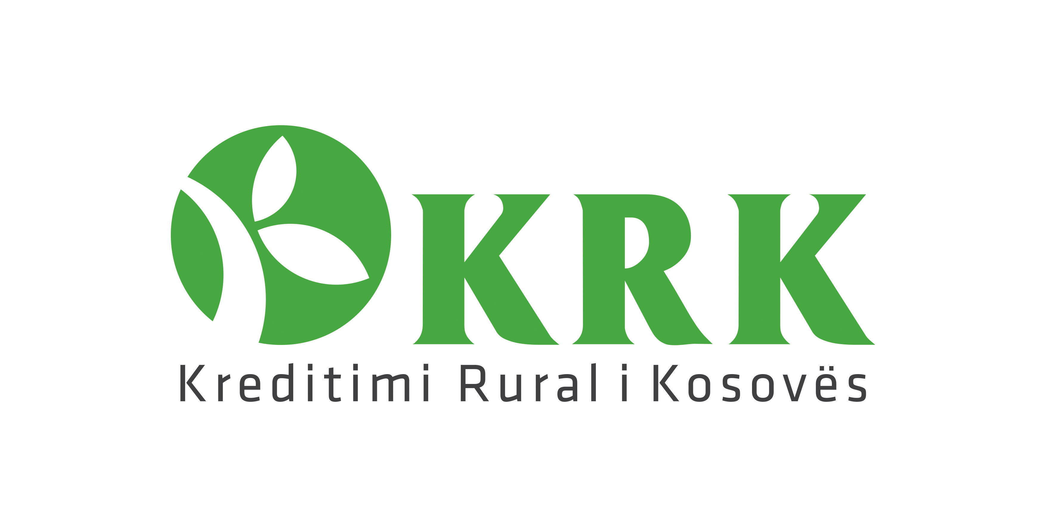
Prishtine
12.02.2025
FORMULARI PER OFERTIM NE ANKANDIN E TRETE

Kreditimi Rural i Kosoves , njoftohen të gjithë të interesuarit se përmes ankandit publik bënë shitjen e automjeteve të përshkruar si me poshtë, dhe oferten e tyre mund ta paraqesin ne kolonen e fundit te ketij formulari dhe po ashtu duke plotesuar te dhenat e kerkuara si me poshte:

 | Tipi | Automjeti | Ngjyrë | Viti i prodhimit | Nr. Shasisë | Tipi i motorit | Tabelat e regjistrimit | ccm3 | OFERTA
1 | Renault FC Kangoo | Pick up | E verdhe | 2007 | VF1FC1FAF37160560 | Dizel | 03-951-HP | 1461
2 | Citroen C4 | Veture | E hirit metalike | 2007 | VF7LA9HYC74768577 | Dizel-Euro 4 | 05-993-CK | 1560

Emri dhe mbiemri _______________________________

Vendi i lindjes _______________________________

Nr i ID-se _______________________________

Nr i telefonit _______________________________

Adresa e emailit ______________________________

Data e ofertimit _______________________________

Nenshkrimi _______________________________

